Министерство общего и профессионального образования Свердловской области
Муниципальное управление образования городского округа Краснотурьинск
Муниципальное бюджетное учреждение дополнительного образования
«Станция юных натуралистов»
ДТО «Эколог-исследователь»

Всероссийский конкурс юных исследователей окружающей среды
номинация «Экологический мониторинг»

«Изучение перехода токсикантов из почвы в растения»

Автор: Крутикова Полина, 11 класс
Руководитель:
Давлятшина Нина Ивановна,
ПДО ВКК

2019 год
Содержание
 | стр.
Введение | 3
1. Теоретическая часть  2. Практическая часть  2.1. Методы и методика | 4  5  5
2.2. Результаты исследования  2.2.1. Опыт in vivo | 6  6
2.2.2. Анализ механического свойства почвы, её кислотности и фитотоксичности в ходе транслокации токсикантов | 6
2.2.3. Спектральный анализ почвы и листьев растения крассулы на содержание мышьяка, меди и железа  Выводы | 8  10
Источники информации | 10
Приложения | 11-12
Введение

Работа направлена на изучение безопасного применения выращенных в домашних условиях лекарственных растений.
Санитарный контроль, осуществляемый Межрегиональным комитетом по охране природы, лишь фиксирует степень загрязнения почвы. Вокруг Краснотурьинска и многих других городов максимальное содержание валового фтора превышает региональный средний уровень в 4-10 раз. По данным 2007 года в почвах Краснотурьинска превышены нормы содержания в почве кадмия, марганца, меди, свинца и цинка. Зафиксировано 32 ПДК по свинцу при среднем значении 31 единица [10]. В Краснотурьинске обнаружено загрязнение почв подвижными формами тяжелых металлов [8].
Предполагаем, что данная ситуация может негативно влиять на растения, выращиваемые на данной территории, а почва, взятая для выращивания лекарственных растений окажется не безопасной.
Гипотеза: Считаем, что существует взаимосвязь между степенью загрязнения почвы и содержанием токсикантов в зеленой части лекарственных растений, что вызовет опасность их использования.
Актуальность обусловлена переходом токсикантов почвы в растения. Это подтверждается результатами обследования почв, которые учитывают в прогнозе степень их опасности для здоровья.
Цель работы – выяснение, какие из токсичных веществ почвы обнаруживаются в листовой части опытных образцов растений, выращенных на почве, взятой из сада и теплицы и купленной в магазине.
Задачи:
- Проанализировать научные сведения о влиянии токсичности почвы на растения;
- Опытным путем определить фитотоксичность трех почвенных образцов при помощи кресс-салата;
- Определить кислотность почвы для анализа подвижности тяжелых металлов;
- Провести спектральный анализ листовых пластинок крассулы, выращенной на трех видах почвы для выяснения наличия ионов металлов;
- Выяснить, существует ли взаимосвязь между загрязнением почвы и качеством домашних лекарственных растений.
Считаем, что практическая значимость исследования в том, что мы можем рекомендовать, на какой почве безопаснее выращивать лекарственные растения в домашних условиях. Результаты работы опубликованы в СМИ, доложены на научно-практической конференции города и Походяшинских чтениях.
1. Теоретическая часть
По сведениям литературных источников «в сложной системе «почва-растения-животные-человек» почва является первым звеном пищевой цепочки, по которой элементы поступают в организм человека. [3] Буферные свойства почвы не безграничны. Например, на нейтральных почвах растения поглощают только около 1% поступившего кадмия, но на кислых (рН 4-5), поглощение увеличивается в 5-7 раз. Приоритетными загрязнителями области и Краснотурьинска являются Си, Cd, Pb, Zn, Ni, Co, Mn. Поэтому существует реальная опасность потребления загрязнённой растительной продукции.
Растения сами борются с токсикантами, разрушая яды до более простых веществ и выводя их. Активность накопления веществ характеризуется коэффициентом биологического поглощения (КБП). Но крассула может накапливать мышьяк [9]. В нашей работе мы планируем использовать метод спектрального анализа, как наиболее информативный и точный.
Накопление растениями избыточных количеств элементов токсикантов – это показатель содержания тяжёлых металлов (ТМ) в почвах. Элементы токсиканты могут накапливаться в растениях при невысоком содержании элемента в почвах, но при их высокой подвижности. Немаловажным фактором в этом процессе являются и видовые различия культур в аккумуляции элементов токсикантов. Процесс проникновения ТМ из почвы в растение сводится к преодолению внутренних барьеров растительного организма, его физиологических и биохимических механизмов самозащиты. Установленные закономерности поглощения и накопления ТМ лекарственными растениями в конкретных почвенно-климатических условиях имеет практическое значение для получения экологически безопасной продукции [11].

2. Практическая часть

2.1. Методы и методика

В работе использованы основные методы исследования: аналитический и экспериментальный. В ходе экспериментов использованы растения кресс-салата, крассулы и овса. Они выращивались на трёх видах почвы: тепличной, «микрогрядка» и лесной.
Применялись методы биоиндикационные, физико-химические и метод спектрального анализа. Механический состав почвы определяли по методу Н.А. Качинского. Впервые опробовали методику «воздействия токсикантов на растения «in vivo» (Методические указания к лабораторно-практическим занятиям) [6]. Фитотоксичность определяли, высевая кресс салат в анализируемую почву и в чашки Петри.
Кислотность почвы определяли комплект-тестом. Спектральный анализ почвы и листьев крассулы на содержание мышьяка, меди и железа проводился в лаборатории Золота Северного Урала на растениях, выращенных в течение полугода на трех видах почвы: микрогрядка (купленная в магазине), тепличная (СЮН) и лесная (район М. Шахты). Благодарим специалиста Максимова Геннадия Леонидовича, проводившего анализ.
2.2. Результаты исследования
2.2.1. Опыт in vivo Влияние раствора меди на характер повреждений побегов овса in vivo представлено в таблице 1
Таблица 1
Вариант | рН | Глазомерная оценка повреждений побегов
Тепличная | 6,5 | побеги сохранили окраску, без повреждений
Микрогрядка | 6.0 | пожелтение составило 20%
Лесная | 3,9 | 35% побегов изменили окраску и завяли

Опыт показал, что чем больше кислотность почвы, тем большие повреждения получили побеги.
2.2.2. Анализ механического свойства почвы, её кислотности и фитотоксичности в ходе транслокации токсикантов
Предсказать возможность транслокации ТМ в системе почва-растение задача первостепенная [7]. Её можно определить, изучив фитотоксичность почвы. Результаты фитотоксичности, определённые двумя методами сравнимы. Лучшие свойства почвы оказались у купленной в магазине торфяной почвы, обогащённой питательными веществами (образец 2). Будем учитывать данный показатель среди комплекса факторов, влияющих на переход ТМ из почвы в растения. Полученные данные свидетельствуют о том, что накопление ТМ зависит не только от видов растений, но и от типов почв, на которых они выращиваются. Почвы, обладающие большей поглотительной способностью, более прочно удерживают ТМ. Поэтому изучаем почвы на кислотность и механический состав.
Анализ почвы для выращивания крассулы и дальнейшего анализа перехода ТМ из почвы в растение
таблица 2
№№ п/п | механический состав | рН | Фитотоксичность (непосредственный посев в почву) | Фитотоксичность  (посев в чашки Петри)
1. Тепличная | Средний суглинок | 6,5 | 1,7 | 2,1
2. Микрогрядка | Торфяная земля, рыхлая и легкая | 6,0 | 1,1 | 1,5
3. Лесная | перегной слабо и средне разрушенный | 3,9 | 1,4 | 1,7
Контроль |  |  | 1 | 1
Результаты фитотоксичности, определённые двумя методами сравнимы. Лучшие свойства почвы оказались у купленной в магазине торфяной почвы, обогащённой питательными веществами (образец 2). Будем учитывать данный показатель среди комплекса факторов, влияющих на переход ТМ из почвы в растения. На основании полученных результатов можем предположить, что для выращивания крассулы лучше подойдёт почва «Микрогрядка», потому что она рыхлая и легкая, богатая питательными веществами, слабокислая. Следующей в рейтинге будет тепличная нейтральная почва, средний суглинок, богатая питанием. Если анализировать кислотность почвы, которая отражается на подвижности тяжелых металлов, то рейтинг изменится и будет таким: тепличная, микрогрядка, лесная. Наши утверждения основаны на сведениях о подвижности ТМ в зависимости от кислотности почвы (приложение 1).
В кислой среде (лесная почва), где pH менее 5,5, а именно 3,9 окажутся подвижны стронций, барий, медь, цинк, кадмий, ртуть. Спектральный анализ будет проведён на медь. В слабокислой или нейтральной среде (микрогрядка и тепличная почва), где рН 5,5-7,5 будут подвижны: цинк, вольфрам, мышьяк, сера. Анализ будет проведён на мышьяк. Поэтому, предполагаем, что на почвах с разной кислотностью будет происходить биоаккамуляция наиболее подвижных катионов в тканях растений. Спектральный анализ поможет нам выявить токсиканты в крассуле.
2.2.3. Спектральный анализ почвы и листьев растения крассулы на содержание мышьяка, меди и железа
Выбор растения для изучения методом спектрального анализа не случаен, так как мы используем его как лекарственное растение, но способно накапливать мышьяк. Чтобы узнать количество токсикантов в растениях, самый эффективный метод сделать спектральный анализ. На основе спектрального анализа, мы узнали, что валовое содержание ПДК меди в почве – 55 мг/кг. По результатам спектрального анализа, в образце 1 (почве, взятой из теплицы) содержание меди 20 мг/кг, что не превышает ПДК. В образце почвы 2 (Микрогрядка) содержание меди – 145 мг/кг, что превышает ПДК в 2,6 раза. В почве №3 – лесной, содержание меди – 65 мг/кг, и это превышает норму в 1,2 раза. Валовое содержание официально допустимого ПДК мышьяка в почве – 2,0 мг/кг. По данным спектрального анализа, во всех образцах почвы обнаружено превышение в 3,5 до 7 раз (приложение 2). Для анализа перехода ТМ из почвы в растения мы изучили характеристики почвы. Результаты анализа занесены в таблицу 3.
Комплексный анализ перехода тяжелых металлов из почвы в растения
таблица 3
№ образца | Физи- ческие свойства почвы | Элемент | Кф | Данные анализа в почве мг/кг | pH | Данные анализа в растении  мг/кг | % к почве
1 – теплич-ная | Суглинок | Fe | 2,1 | 12773 | 6,5. Подви-жен мышьяк | 666 | 5,2%
 |  | As |  | 14 |  | 1,7 | 12,1%
 |  | Cu |  | 20 |  | 12,4 | 62%
2 – микро-грядка | Торфяная с перегноем | Fe | 1,5 | 14798 | 6,0.  Подви-жен мышьяк | 204 | 1,4%
 |  | As |  | 7 |  | 4,2 | 60%
 |  | Cu |  | 145 |  | 8,8 | 6,1%
3 – лесная | Легкий перегной | Fe | 1,7 | 12348 | 3,9.  Подвиж-на медь | 124 | 1%
 |  | As |  | 8 |  | 5,1 | 63,7%
 |  | Cu |  | 65 |  | 8,1 | 12,5%
В день мы обычно используем для лечения не больше 0,7 мг. сырья. Поэтому превышение дозы ТМ невозможно. Оценим степень перехода токсикантов из почвы в растения, и объяснить их причину (рис.2-4). Для этого проанализируем переход каждого металла из почвы в растение крассулы.
рис 2 рис 3
При переходе железа из почвы в растение наблюдается прямая зависимость от коэффициента фитотоксичности и кислотности. Анализ перехода мышьяка из почвы в растение показал, что минимальный переход зафиксирован в тепличной почве 12,1%, в то время как на лёгкой торфяной почве и почве микрогрядки переход мышьяка составляет 60% и 63,7%. Считаем, что решающую роль играет способность накапливать мышьяк крассулой и самой почвой. Высокие показатели перехода мышьяка в растение на почве микрогрядки и лесной можно также объяснить увлажнением почвы (прямопропорционально) и трансгенным переносом газообразных соединений от промышленных предприятий (Серовский ферросплавный завод, БАЗ СУАЛ). Известно, что однократная доза мышьяка не может превышать 0,0008 г. В наших растениях данная доза не превышена.
Выявлена закономерность: при максимальном коэффициенте фитотоксичности 2,1 переход меди в растение наибольший (62%)
рис. 4
Выводы
- Концентрация ионов железа во всех трех образцах почвы высокая: от 12,7 г/кг до 14,8 г/кг.
- Максимальный переход железа в растение наблюдается на суглинистой почве 5,2% и зависит от степени фитотоксичности и кислотности почвы.
- Активность накопления ТМ характеризуется коэффициентом биологического поглощения, а для крассулы степень поглощения мышьяка высокая; На лёгкой торфяной почве и почве микрогрядки переход мышьяка составляет 60% и 63,7%.
- При переходе меди из почвы в растение решающую роль играет коэффициент фитотоксичности почвы. При К_{ф} 2,1 процент перехода составил 62, а при К_{ф} 1,5 – 6,1%;
- Метод in vivo показал, что чем больше кислотность почвы, тем большие повреждения получили побеги. Данный факт можно объяснить тем, что медь закисляет почву;
- На основании проведённых исследований можно утверждать, что употребление крассулы как лекарственного сырья безопасно для нашего здоровья;
- Распределение мышьяка в системе почва-растение зависит от концентрации токсикантов и физико-химических параметров почвы.
- Фосфорные удобрения содержат в составе мышьяк. Поэтому мы видим продолжение работы в исследовании закономерности его накопления при систематическом внесении даже невысоких доз фосфорных удобрений.
Источники информации
- Ашихмина Т.Я., Школьный экологический мониторинг, изд. Агар, М. 2000
- Большаков В.Н., и др., Региональная экология. Е. Сократ, 2000.
- Черняев А.М., Урванцев Б.А., Урал и экология, Е., 2000
- Экологический мониторинг, Методическое пособие, М. 1996
- Воздействие токсикантов на растения in vivo
http://studopedia.org/12-16115.html
- Загрязнение, состояние, использование земель в России
http://protown.ru/information/hide/2634.html
- Поведение токсикантов в природных средах и живых организмах. Механизмы действия токсикантов. http://www.myshared.ru/slide/980194/
- ПДК ТМ в почве, http://gidrogel.ru/ecol/hv_met.htm
- Содержание и распределение элементов токсикантов в почвах и растительной продукции юга Северного Зауралья, Котова Татьяна Викторовна, http://dis.podelise.ru/text/index-90893.html?page=3
- Спектральный анализ и его применение, http://www.scienceforum.ru/2015/882/9770
- Экологическая оценка влияния фитотоксичности почвы на развитие растений, http://www.dslib.net/ekologia/jekologicheskaja-ocenka-vlijanija-fitotoksichnosti-pochvy-na-razvitie-rastenij.html

Приложение 1
Подвижность микроэлементов в различных почвах в зависимости от рН почвенного раствора
(Экологический мониторинг, Методическое пособие)

рН почвы | Степень подвижности элементов
 | Практически неподвижен | Слабоподвижен | Подвижен
Почвы кислые рН<5,5 | Мо | Pb, Cr, Ni, V, As, Se, Со. | Sr, Ва, Cu, Cd, S, Ni, Zn, Hg
Почвы слабокислые и нейтральные рН 5,5-7,5 | Pb | Sr, Ва,Cr, Ni | Zn, V, As, S
Почвы щелочные и сильнощелочные рН 7,5-9,5 | Pb, Ва, Со | Со, Мо, Hg, Zn, Ag, Sr, Cu, Cd | Мо, V, As, S
Результаты спектрального анализа почвы и листовой части крассулы
(данные из лаборатории Золота Северного Урала) Приложение 2
Шифр пробы | Металл | Результат измерений, мг/кг | Шифр пробы | Металл | Результат измерений, мг/кг
1 проба | Fe | 666/ 5,2% | 1 почва | Fe | 12773
 | As | 1,7/12,1% |  | As | 14
 | Cu | 12,4/62% |  | Cu | 20
2 проба | Fe | 204/1,4% | 2 почва | Fe | 14798
 | As | 4,2/60% |  | As | 7
 | Cu | 8,8/6,1% |  | Cu | 145
3 проба | Fe | 124/1% | 3 почва | Fe | 12348
 | As | 5,1/63,7% |  | As | 8,0
 | Cu | 8,1/12,5% |  | Cu | 65,0
Приложение 3
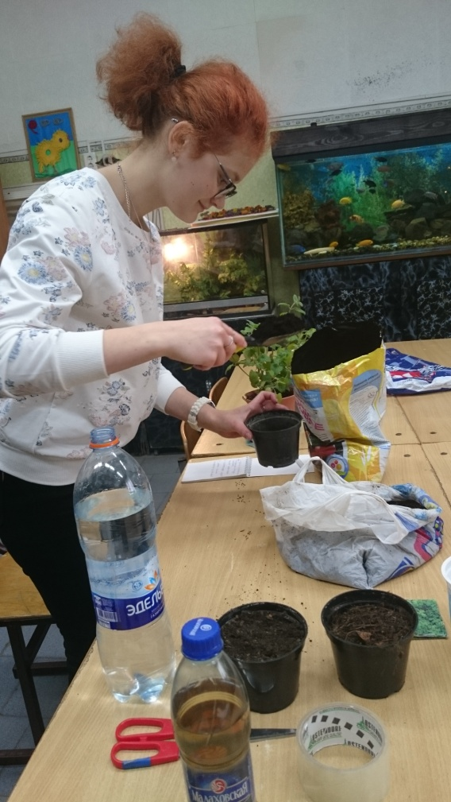
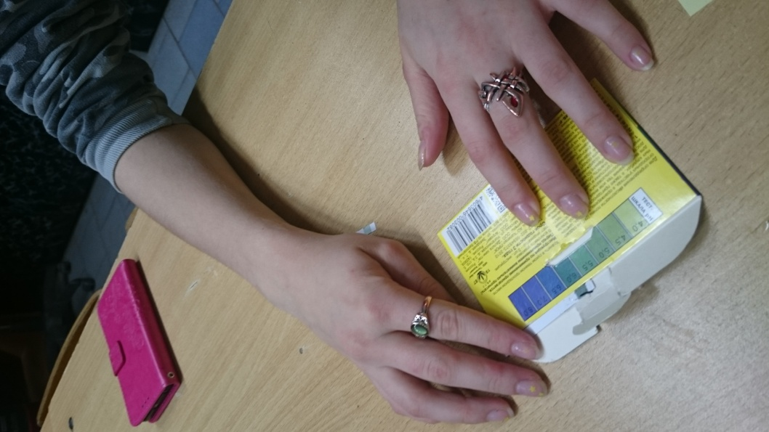
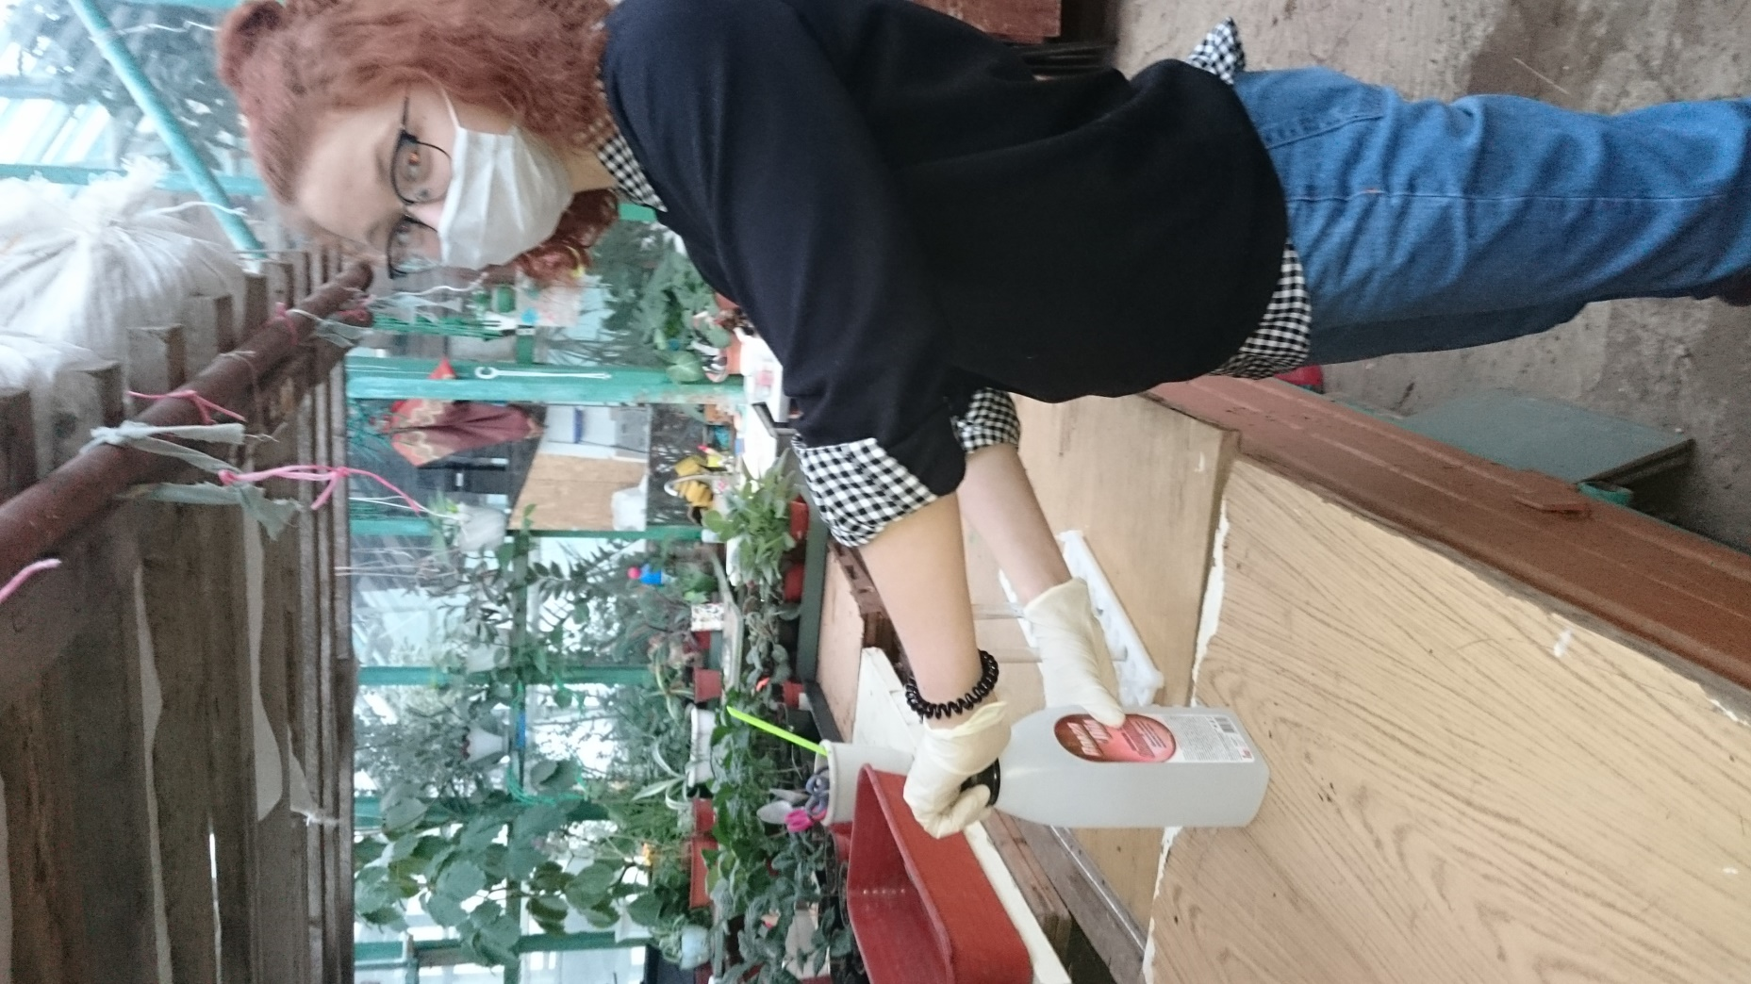
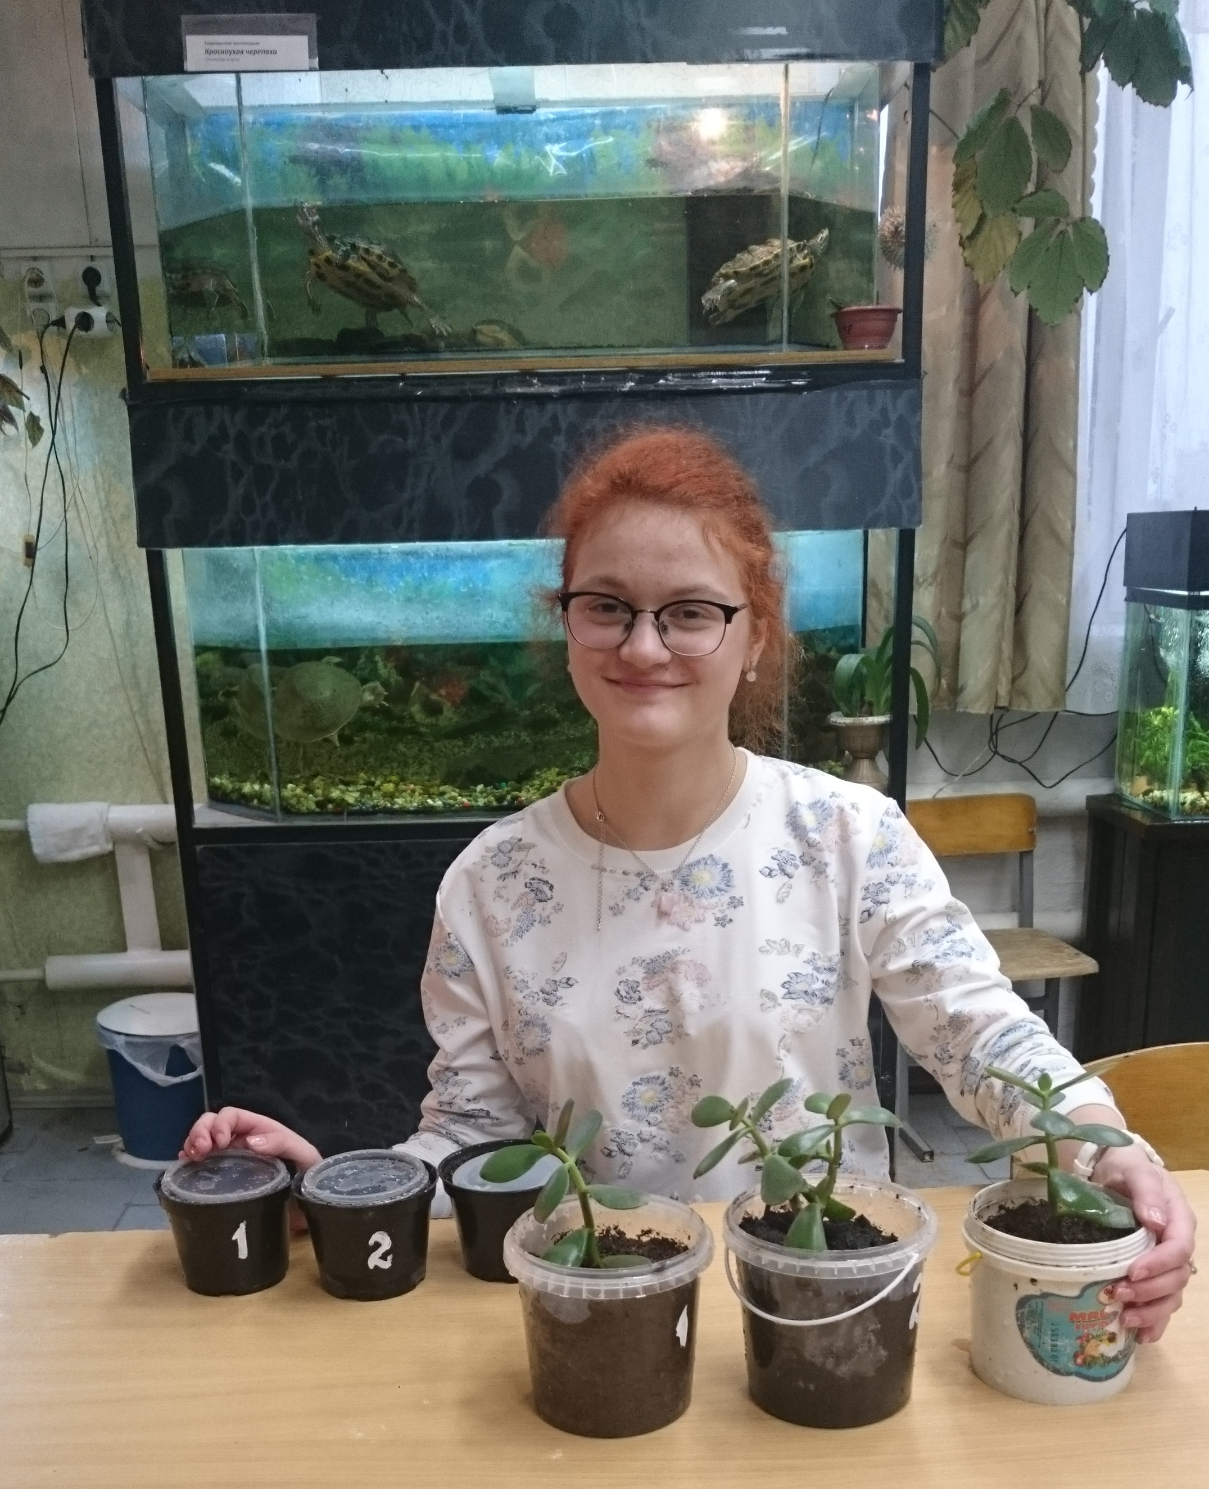
Фото 4 Подготовка почвы к спектральному анализу

Фото 3 Определение кислотности

Фото 2 Посадка крассулы в исследуемую почву

Фото 1 Опыт in vivo

